Mądrość przysłów
1.Czy wiecie czym są przysłowia?
Przysłowia zazwyczaj wywodzą się z tradycji ludowych. Oznacza to, że dawno temu ludzie przez długi czas obserwowali pogodę i zauważyli związek między zjawiskami w różnych miesiącach. Związek ten wyrazili w krótkich zdaniach, czasem rymowankach i przekazywali sobie tę mądrość w postaci przysłów z pokolenia na pokolenie. Od naszych przodków wiemy więc, że: „W marcu jak w garncu”, „Kwiecień plecień, bo przeplata trochę zimy trochę lata”, Gdy marzec suchy, kwiecień nagradza, bo deszcze sprowadza”.
2. Jaka jutro będzie pogoda?
Czy wiecie, jak można przedstawić na obrazku: burzę, deszcz, wiatr, śnieg, słonce, zachmurzenie?
Oto symbole graficzne, za pomocą których przedstawia się pogodę.
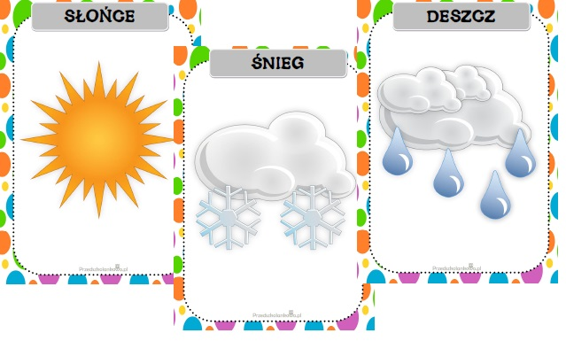
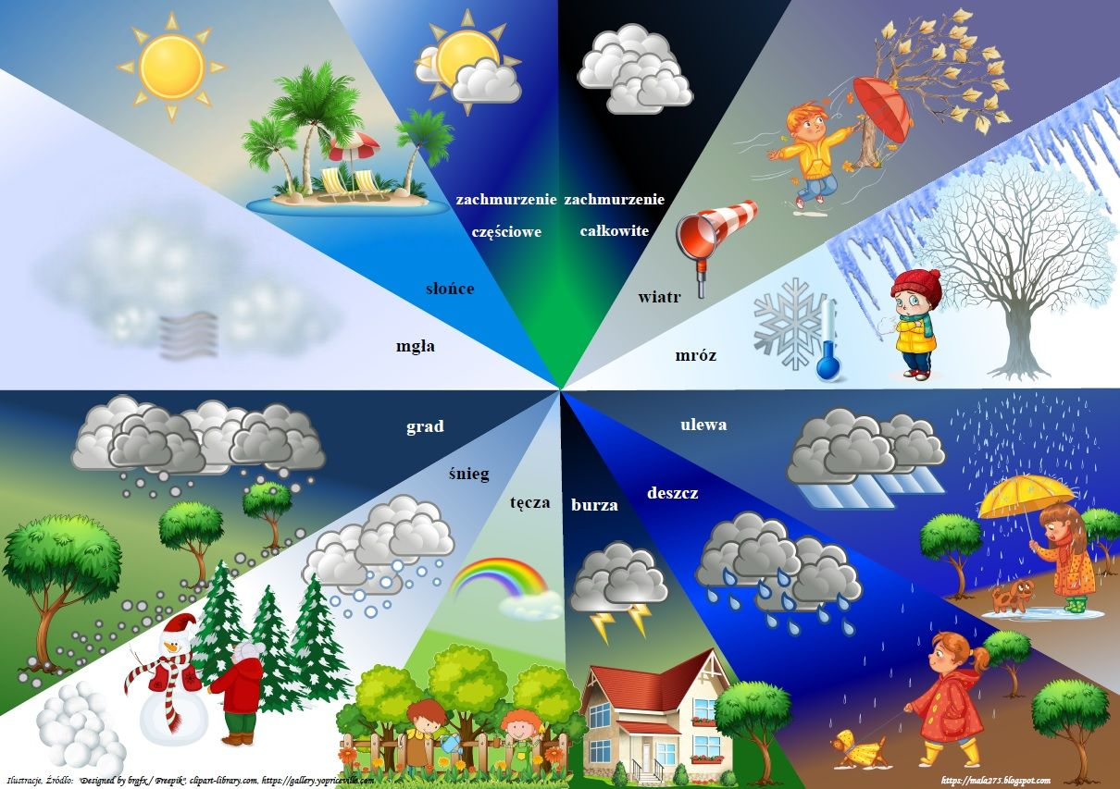
3. Teraz rozwiążcie zagadki o pogodzie

- Widzisz je we dnie, nie widzisz w nocy.
Zimą grzeje słabo, latem z całej mocy.
/ SŁOŃCE/

- Jaka to pierzynka biała, nie z pierza, ale z wody powstała?
Płynie po niebie, znasz ją i wiesz, że gdy jest ciemna,
Będzie z niej padał deszcz.
/CHMURA/

- Nie deszcz i nie grad, pada z nieba, bieli świat.
Biały jest jak mąka, albo drobna kasza
Gdy zaściele ziemię na sanki zaprasza.
/ŚNIEG/

- Co to jest odgadnij!
Pada z chmury na dół.
Jest tylko na dworze. Suchy być nie może!
/DESZCZ/

- Jasny zygzak na ciemnym niebie,
Może podczas burzy przestraszyć i ciebie!
/PIORUN, BŁYSKAWICA/

- Szumi, gwiżdże, czasem gna. Skąd i dokąd? Kto go zna?
Dmucha, szarpie, czasem rwie. Po co? Za co? Kto go wie?
/WIATR/
4. Z czym kojarzą wam się te odgadnięte hasła?
Jaką pogodę najbardziej lubicie i dlaczego?
Jaki rozpoczęliśmy miesiąc?

